**Bộ sách: THIÊN NHIÊN KÌ THÚ**

Gồm 3 quyển:

1. Những tình bạn kì lạ trong tự nhiên

2. Những “mẹo” thích nghi tài tình

3. Những hiểu lầm phổ biến về các loại động vật

Bộ sách vui tươi với hình ảnh minh họa tuyệt đẹp; những hiểu lầm về động vật được hóa giải; những kiến thức mới mẻ lôi cuốn và hấp dẫn….

Có bao giờ con bạn băn khoăn hoặc chính bạn muốn con tìm hiểu:

- Vì sao chim cánh cụt không bị lạnh khi xung quanh chúng toàn tuyết và băng?

- Cáo = tên trộm gian xảo; Lừa = bướng bỉnh; Lợn + ở bẩn; Mèo đen = kẻ mang xui xẻo đến; Tắc kè hoa = bậc thầy ngụy trang…. Có rất nhiều định kiến mà con người vô tư gán cho các loài vật . Trên thực tế, đa phần những tính cách này chưa đúng hoặc cần nhìn nhận một cách khách quan hơn dưới góc độ khoa học.

- Các loại động vật phải xoay xở và chống chọi như thế nào để chống chọi với cái nóng và sự khan hiếm nước trên sa mạc?

- Linh dương và khỉ đầu chó có hợp nhau không nhỉ?

- Ngựa vằn và chim bắt ve thì sao? Cá hề và hải quỳ thì liên quan gì với nhau?

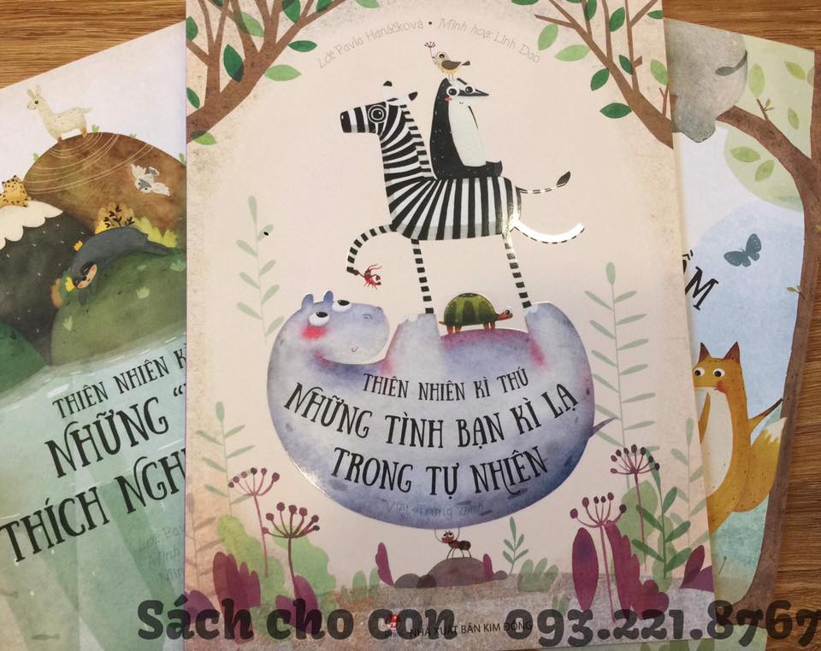Hãy cùng lật giở từng trang sách để có thêm hiểu biết nhé!

